Администрация Ермаковского района

ПРЕСС-РЕЛИЗ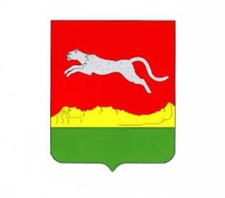

РЕЗУЛЬТАТЫ 2019 ГОДА И ПЛАНЫ НА 2020 ГОД.

В 2019 году ремонтные работы инженерных сетей холодного водоснабжения и теплоснабжения завершены в следующих многоквартирных домах:
1. с.Ермаковское, ул. Ленина, д. № 84;
2. с.Ермаковское ул.Лепешинских, д. № 3;
3. с.Ермаковское, ул.Ленина, д.92;
4. с.Ермаковское, ул.Крупской, д.1.
В многоквартирных домах по адресам: с.Ермаковское, ул.Карла Маркса, д.33 и с.Ермаковское, ул.Курнатовского, д.42 выполнение работ по капитальному ремонту было перенесено на 2020 год.
Также помимо перенесенных на 2020 год вышеуказанных домов, в 2020 году планируются ремонтные работы инженерных сетей холодного водоснабжения и теплоснабжения в следующих многоквартирных домах:
1. с.Ермаковское, ул. 60 лет ВЛКСМ, д. № 2 «А»;
2. с.Ермаковское ул.Карла Маркса, д. № 35;
3. с.Ермаковское, ул.Карла Маркса, д. №37.

